Году театра посвящается…
Конкурсы «Юных актёров» и «Макет театральной сцены»

24 апреля в МБОУ «Сергинская СОШ» состоялся конкурс «Юных актёров». В этот же день прошло голосование на лучший макет театральной сцены.
Для юных зрителей было неожиданным появление на сцене Сороки-Белобоки, которая «прилетела» и принесла на «хвосте» очень важную новость – 2019 год объявлен Годом Театра в России. (Роль Сороки сыграла Двойных Лада, ученица 2 класса).

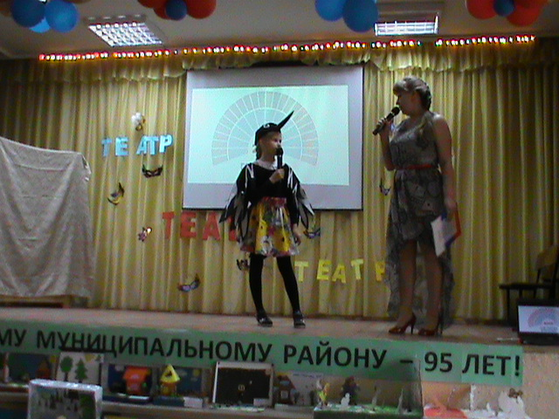

В роли ведущей выступила педагог-организатор школы Ольга Павловна Лукина. Она познакомила юных актёров и зрителей с историей театра. Затем на сцене появились весёлые Скоморохи, которые в стихотворной шуточной форме разъяснили ребятам, как надо себя вести во время представлений.

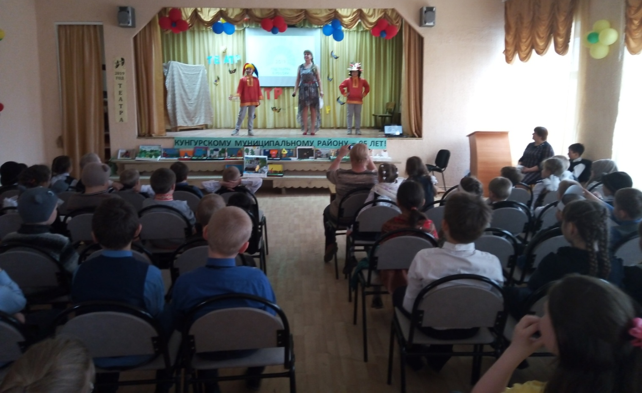

Далее юные зрители очутились в мире театра. И начались представления. Первыми на сцену вышли самые юные артисты – первоклашки. Они подготовили и представили на суд жюри инсценировку «Первоклассники».

Сказку «Жила-была сорока» инсценировали обучающиеся 2 класса. Сказка заполнилась наличием большого количества актёров, яркими, красочными костюмами и блестяще сыгранными ролями.

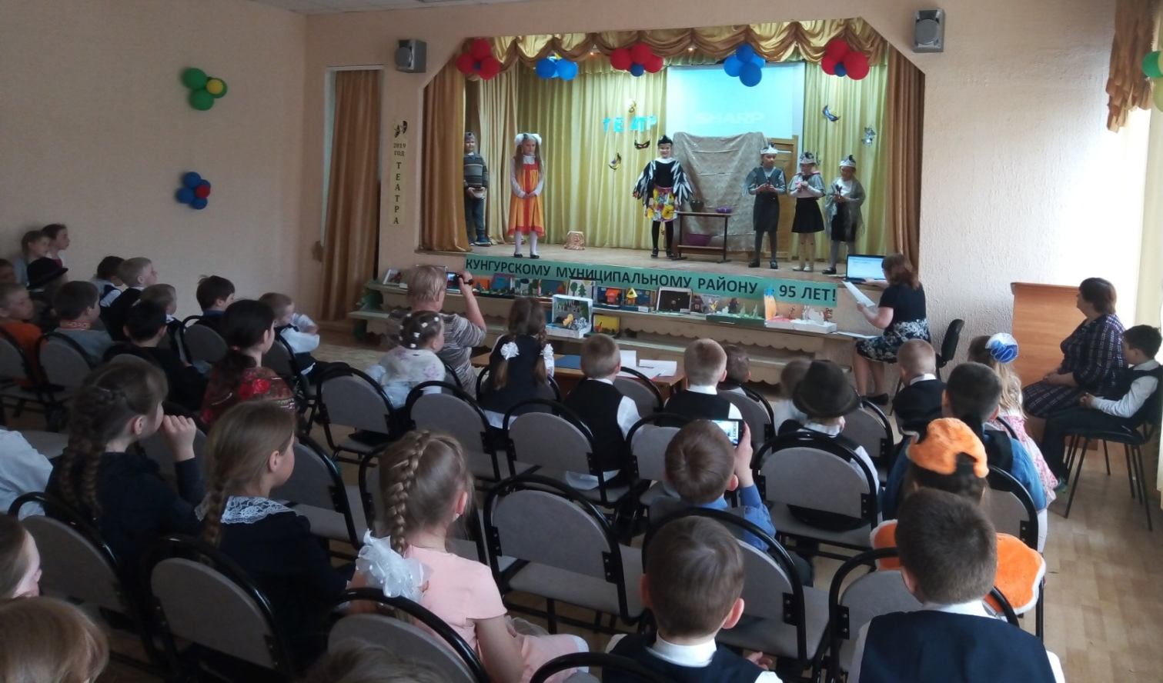

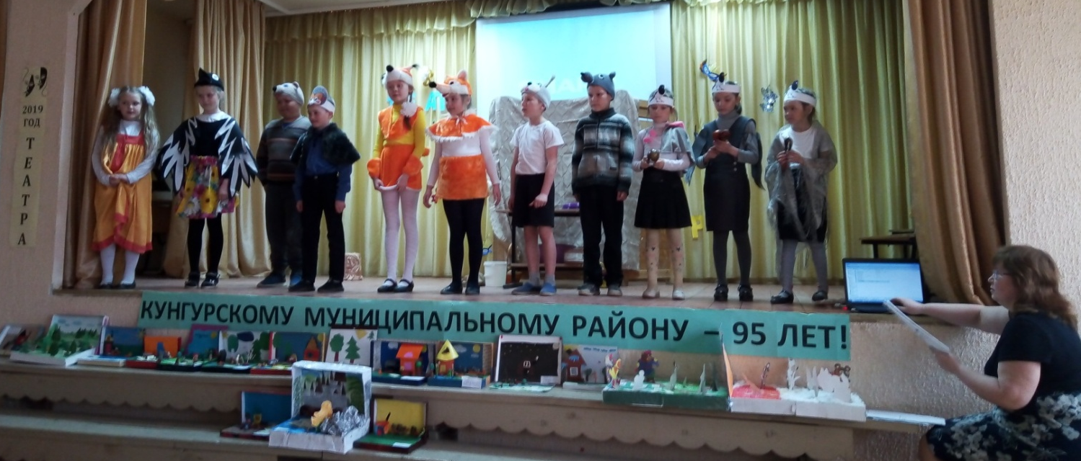

Обучающиеся 3 класса инсценировали рассказ Н. Носова «Федина задача». В главном герое, выполнявшем домашнее задание, многие зрители могли узнать себя. Эта инсценировка призвала школьников задуматься над тем, нужно ли во время выполнения домашнего задания отвлекаться на телевизор, телефон и музыку.
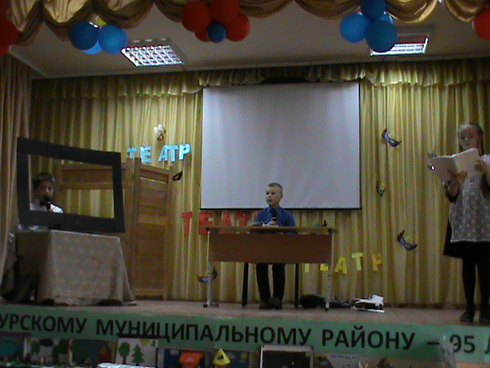

Кукольную, музыкальную постановку сказки «С днём рождения, Зайка!» подготовили обучающиеся 4 класса.
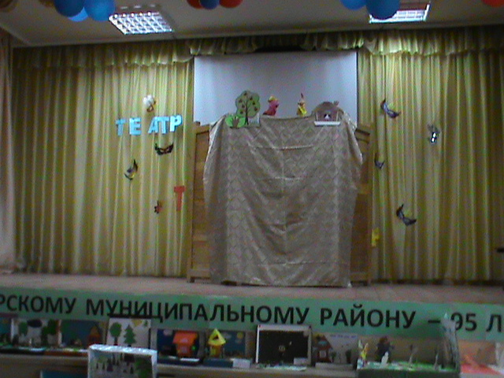

И снова на сцену вышел второй класс с поучительной инсценировкой «Как медведь трубку нашел».

Театр — это своеобразный праздник души! Сегодня этот праздник дети приготовили сами для себя! Спасибо великолепным актёрам и благодарным зрителям!
На конкурс «Макет театральной сцены» было представлено 17 работ: индивидуальных, коллективных и семейных поделок.

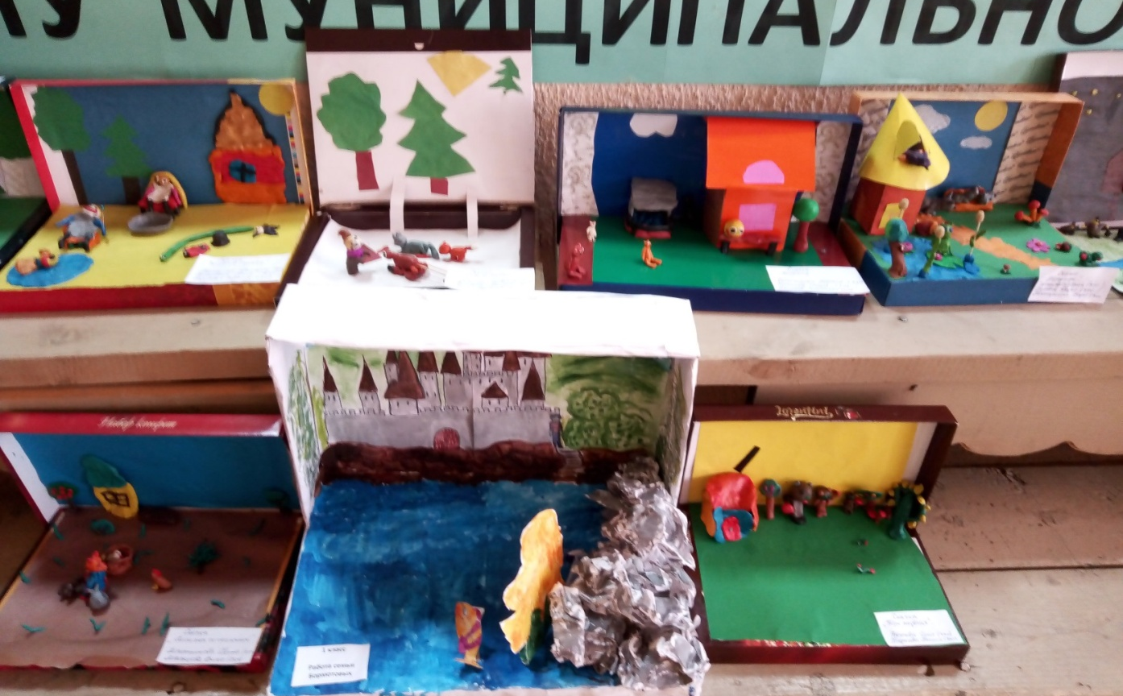

По итогам общешкольного голосования места распределились следующим образом
Семейные поделки:
1 место- семья Бормотовых
2 место – семья Сивковых
Коллективные работы обучающихся:
1 место – макет сцены «Красная шапочка», обучающихся 3 класса: Лукина Елизавета, Зольникова Дарья, Гормилова Софья, Чернова Дарина.
2 место – макет сцены «Три богатыря», обучающихся 3 класса: Деменев Глеб и Деменев Степан.
3 место - макет сцены «Лиса и Журавль», обучающихся 3 класса: Гагарин Михаил, Шемелин Никита, Павлов Владислав, Куприянов Гордей.
Макет сцены «Колобок», обучающихся 9 класса.
Индивидуальные работы обучающихся:
1 место – макет сцены «Лиса и Заяц», Третьякова Елена, обучающаяся 3 класса.
2 место – макет сцены Исаевой Златы, обучающейся 2 класса
3 место - макет сцены «Избушка на курьих ножках» Баёва Павла, обучающегося 3 класса.
Праздник Театра закончился награждением всех участников.

Худякова Н.К.

